LAPORAN

WORKSHOP SISTEM INFORMASI WEB SERVER (TIF330805)

SEMESTER 3



Authentication dan Error Handling

Disusun oleh :

Mochammad Syifaul Qulub (E41250219)

PROGRAM STUDI DILUAR KAMPUS UTAMA (PSDKU)
TEKNIK INFORMATIKA KAB. NGANJUK
JURUSAN TEKNOLOGI INFORMASI
POLITEKNIK NEGERI JEMBER
TAHUN 2026

BAB 1. PENDAHULUAN

1.1 Latar Belakang
Application Programming Interface (API) merupakan mekanisme yang memungkinkan aplikasi saling berkomunikasi dan bertukar data. Dalam pengembangan aplikasi berbasis web, API dapat digunakan untuk menyediakan layanan pengelolaan data melalui metode HTTP seperti GET, POST, PUT, dan DELETE.
Keamanan API menjadi aspek penting untuk memastikan bahwa hanya pengguna yang memiliki hak akses yang dapat melakukan operasi tertentu. Salah satu mekanisme autentikasi yang dapat digunakan adalah JSON Web Token (JWT). Token ini dikirimkan oleh klien pada setiap permintaan yang membutuhkan autentikasi.
Selain autentikasi, penerapan error handling juga diperlukan agar API dapat memberikan respons yang sesuai ketika terjadi kesalahan, seperti format JSON yang tidak valid, token yang tidak tersedia, data yang tidak ditemukan, maupun endpoint yang tidak tersedia.
Melalui praktikum Acara 20, dilakukan implementasi dan pengujian API Authentication dan Error Handling menggunakan PHP, MySQL, serta PowerShell untuk mengirim permintaan HTTP.

1.2 Rumusan Masalah
- Bagaimana menerapkan autentikasi menggunakan JSON Web Token (JWT) pada API?
- Bagaimana mengimplementasikan operasi CRUD pada data mahasiswa melalui API?
- Bagaimana menerapkan validasi input dan penanganan kesalahan pada API?
- Bagaimana menguji respons HTTP sesuai dengan kondisi permintaan yang dikirimkan?

1.3 Tujuan Praktikum
- Memahami penerapan autentikasi JWT pada API.
- Mengimplementasikan operasi GET, POST, PUT, dan DELETE pada data mahasiswa.
- Menerapkan validasi input dan error handling.
- Memahami penggunaan status HTTP dalam memberikan respons terhadap permintaan API.
- Menguji API menggunakan PowerShell untuk memastikan fungsionalitas dan autentikasi berjalan sesuai kebutuhan.

1.4 Dasar Teori
1.4.1 Application Programming Interface (API)
API merupakan antarmuka yang memungkinkan suatu aplikasi berkomunikasi dengan aplikasi atau layanan lain melalui aturan dan format tertentu. API berbasis HTTP umumnya menggunakan format JSON untuk pertukaran data.

1.4.2 JSON Web Token (JWT)
JSON Web Token (JWT) merupakan format token yang digunakan untuk membawa informasi klaim antara pihak-pihak yang berkomunikasi. Dalam praktikum ini, JWT digunakan sebagai bukti autentikasi pada permintaan yang membutuhkan akses terlindungi.
Token dikirimkan melalui header HTTP menggunakan format Authorization: Bearer <token>. API kemudian memvalidasi token sebelum mengizinkan operasi tertentu.

1.4.3 Metode HTTP
Metode HTTP yang digunakan dalam praktikum ini meliputi:
- GET, untuk mengambil data mahasiswa.
- POST, untuk menambahkan data mahasiswa.
- PUT, untuk memperbarui data mahasiswa.
- DELETE, untuk menghapus data mahasiswa.
1.4.4 HTTP Status Code
HTTP status code merupakan kode yang menunjukkan hasil pemrosesan permintaan oleh server. Kode yang relevan dalam praktikum ini meliputi:
- 200 OK, menunjukkan permintaan berhasil diproses.
- 201 Created, menunjukkan data berhasil dibuat.
- 400 Bad Request, menunjukkan permintaan tidak memenuhi format atau validasi yang diperlukan.
- 401 Unauthorized, menunjukkan permintaan tidak memiliki autentikasi yang valid.
- 404 Not Found, menunjukkan data atau endpoint tidak ditemukan.
- 405 Method Not Allowed, menunjukkan metode HTTP tidak diizinkan untuk endpoint yang dituju.
- 500 Internal Server Error, menunjukkan adanya kesalahan pada sisi server.

1.4.5 Error Handling
Error handling merupakan mekanisme untuk menangani kesalahan selama pemrosesan aplikasi. Pada API, error handling digunakan untuk memberikan respons yang konsisten, mencatat kesalahan teknis melalui log server, dan menghindari penampilan informasi internal yang tidak seharusnya ditampilkan kepada klien.

1.4.6 Operasi CRUD
CRUD merupakan singkatan dari Create, Read, Update, dan Delete. Operasi tersebut digunakan untuk menambahkan, membaca, mengubah, serta menghapus data. Dalam praktikum ini, operasi CRUD diterapkan pada data mahasiswa melalui endpoint API.

BAB 2. IMPLEMENTASI DAN PEMBAHASAN

2.1 Persiapan Lingkungan Praktikum
Praktikum dilakukan menggunakan perangkat lunak dan teknologi berikut:
- Sistem operasi Windows.
- Laragon sebagai lingkungan server lokal.
- PHP sebagai bahasa pemrograman sisi server.
- MySQL sebagai sistem manajemen basis data.
- PowerShell sebagai alat untuk mengirim permintaan HTTP.
- JSON sebagai format pertukaran data.
- JWT sebagai mekanisme autentikasi API.
Proyek dibuat pada direktori berikut:
C:\laragon\www\BKPM WORKSHOP SISTEM INFORMASI WEB SERVER\ACARA 20 API Authentication dan Error Handling

2.2 Struktur Folder Proyek
Struktur folder proyek disusun untuk memisahkan konfigurasi, controller, core, model, database, dan direktori publik.
Struktur folder yang digunakan adalah sebagai berikut:
ACARA 20 API Authentication dan Error Handling
├── app
│ ├── config
│ │ └── Database.php
│ ├── controllers
│ │ ├── AuthController.php
│ │ └── MahasiswaController.php
│ ├── core
│ │ ├── Auth.php
│ │ ├── Response.php
│ │ ├── Router.php
│ │ └── autoload.php
│ └── models
│ ├── Mahasiswa.php
│ └── User.php
├── database
│ ├── database.sql
│ └── buat_akun_uji.php
└── public
├── .htaccess
└── index.php
Struktur tersebut digunakan untuk mengatur alur pemrosesan API. Controller menangani permintaan, model berinteraksi dengan basis data, core menyediakan fungsi pendukung, dan direktori public menjadi titik masuk permintaan API.
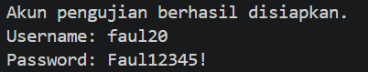
Keterangan: Gambar 1. Proses pembuatan akun pengujian untuk autentikasi API.

2.3 Pembuatan Akun Pengujian
Akun pengujian dibuat untuk digunakan pada proses login API. Akun tersebut memiliki username faul20 dan digunakan untuk menguji autentikasi dengan password yang telah ditentukan pada proses pembuatan akun.
Password disimpan dalam bentuk hash agar tidak disimpan sebagai teks biasa di dalam basis data. Ketika proses login dilakukan, sistem memeriksa password menggunakan mekanisme verifikasi hash.

2.4 Implementasi Autentikasi JWT
Autentikasi diterapkan melalui endpoint login. Pengguna mengirimkan username dan password dalam format JSON. Sistem kemudian mencari akun berdasarkan username dan memverifikasi password.
Jika kredensial benar, sistem menghasilkan token JWT yang digunakan untuk mengakses endpoint yang membutuhkan autentikasi. Token tersebut memiliki masa berlaku sehingga tidak dapat digunakan tanpa batas waktu.
Pengujian login dilakukan menggunakan PowerShell dengan mengirimkan permintaan POST ke endpoint login.
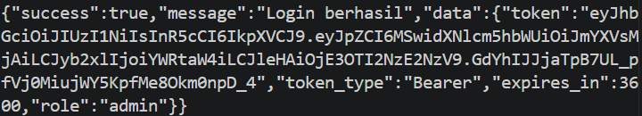
Keterangan: Gambar 2. Respons login yang menunjukkan keberhasilan autentikasi dan pembuatan token JWT.

2.5 Implementasi Endpoint GET
Endpoint GET digunakan untuk mengambil seluruh data mahasiswa yang tersimpan di dalam basis data. Permintaan dilakukan melalui endpoint /mahasiswa menggunakan metode GET.
Pada implementasi ini, endpoint GET dapat digunakan tanpa token autentikasi. Sistem mengambil data mahasiswa melalui model, kemudian mengembalikan data dalam format JSON.
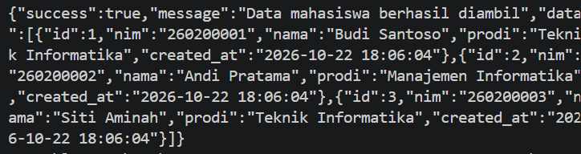
Keterangan: Gambar 3. Pengujian pengambilan data mahasiswa melalui endpoint GET.

2.6 Implementasi Endpoint POST
Endpoint POST digunakan untuk menambahkan data mahasiswa baru. Permintaan harus menyertakan token JWT yang valid melalui header Authorization.
Data mahasiswa dikirimkan dalam format JSON yang berisi NIM, nama, dan program studi. Sistem memeriksa keberadaan seluruh field wajib sebelum menyimpan data ke dalam basis data.
Jika proses penambahan berhasil, API memberikan status HTTP 201 Created beserta ID data yang baru dibuat.

2.6.1 Pengujian POST Tanpa Token
Pengujian ini dilakukan untuk memastikan endpoint menolak permintaan POST yang tidak menyertakan token JWT.
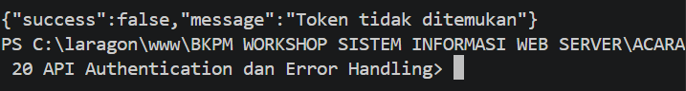
Keterangan: Gambar 4. Permintaan POST ditolak karena token autentikasi tidak ditemukan.

2.6.2 Pengujian POST dengan Token Valid
Pengujian berikutnya dilakukan menggunakan token JWT yang valid. Data mahasiswa baru ditambahkan dengan NIM 260200004, nama Dewi Anggraini, dan program studi Teknik Informatika.
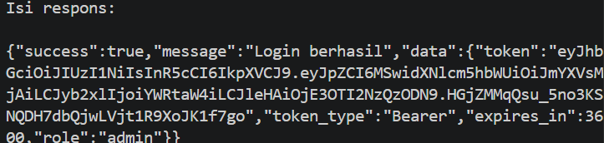
Keterangan: Gambar 5. Penambahan data mahasiswa berhasil menggunakan token JWT.

2.6.3 Pengujian Token Tidak Valid
Pengujian token tidak valid dilakukan untuk memastikan bahwa API menolak permintaan yang menggunakan token yang tidak dapat diverifikasi.
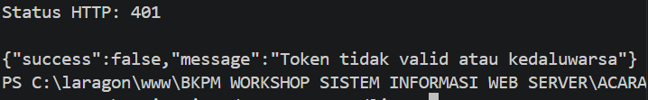
Keterangan: Gambar 6. Pengujian penolakan permintaan dengan token JWT tidak valid.

2.6.4 Verifikasi Data Setelah POST
Setelah penambahan data dilakukan, endpoint GET digunakan kembali untuk memastikan data mahasiswa baru telah tersimpan di dalam basis data.
Keterangan: Gambar 7. Verifikasi bahwa data mahasiswa baru telah muncul pada hasil GET.

2.7 Pengujian Endpoint Tidak Ditemukan
Pengujian dilakukan dengan mengakses endpoint /mahasiswa-tidak-ada. Endpoint tersebut tidak terdaftar pada sistem sehingga API memberikan respons HTTP 404 Not Found.
Pengujian ini bertujuan memastikan bahwa permintaan menuju endpoint yang tidak tersedia ditangani dengan respons kesalahan yang sesuai.
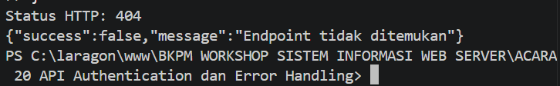
Keterangan: Gambar 8. Respons HTTP 404 ketika endpoint yang diminta tidak ditemukan.

2.8 Implementasi Endpoint PUT
Endpoint PUT digunakan untuk memperbarui data mahasiswa yang sudah tersimpan. Permintaan dilakukan dengan menyertakan ID mahasiswa pada URL serta token JWT yang valid.
Pada pengujian ini, data mahasiswa dengan ID 4 diperbarui menggunakan nama Dewi Anggraini Updated. Sistem memeriksa token, memastikan data tersedia, serta memvalidasi NIM, nama, dan program studi sebelum menjalankan proses pembaruan.
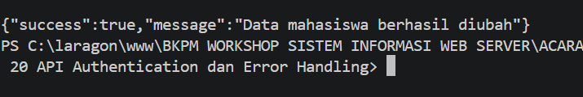
Keterangan: Gambar 9. Pengujian pembaruan data mahasiswa menggunakan metode PUT dan token JWT.

2.9 Implementasi Endpoint DELETE
Endpoint DELETE digunakan untuk menghapus data mahasiswa berdasarkan ID. Permintaan penghapusan harus menyertakan token JWT yang valid.
Pada praktikum ini, data pengujian dengan ID 4 dihapus setelah digunakan dalam pengujian pembaruan. Sistem memeriksa autentikasi dan keberadaan data sebelum menjalankan proses penghapusan.
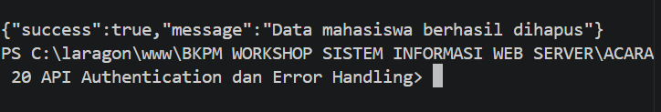
Keterangan: Gambar 10. Respons API ketika penghapusan data mahasiswa berhasil.

2.9.1 Verifikasi Setelah Penghapusan
Setelah proses DELETE dilakukan, endpoint GET kembali digunakan untuk memeriksa data yang tersimpan. Data mahasiswa dengan ID 4 diharapkan sudah tidak muncul dalam daftar.

2.10 Pengujian Autentikasi pada PUT dan DELETE
Pengujian ini dilakukan untuk memastikan operasi pembaruan dan penghapusan tidak dapat dilakukan tanpa token JWT. Permintaan dikirimkan tanpa header Authorization sehingga sistem seharusnya menolak permintaan sebelum melakukan perubahan pada data.

2.11 Pengujian Error Handling
Error handling diterapkan untuk memastikan API dapat menangani permintaan yang tidak sesuai dengan ketentuan. Pengujian dilakukan terhadap format JSON yang tidak valid, ID mahasiswa yang tidak ditemukan, dan field wajib yang kosong.

2.11.1 Format JSON Tidak Valid
Pengujian dilakukan dengan mengirimkan body JSON yang tidak lengkap atau memiliki format sintaks yang salah. Sistem diharapkan mengembalikan respons HTTP 400 Bad Request dengan pesan bahwa format JSON tidak valid.
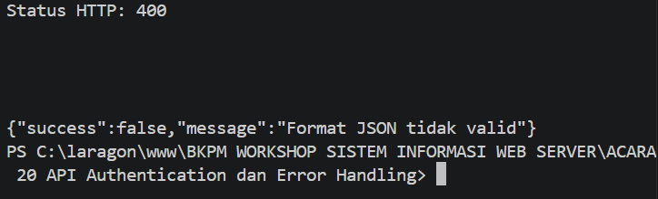
Keterangan: Gambar 14. Respons error handling ketika format JSON tidak valid.

2.11.2 ID Mahasiswa Tidak Ditemukan
Pengujian dilakukan menggunakan endpoint PUT dengan ID mahasiswa 9999. Karena ID tersebut tidak ditemukan, API diharapkan memberikan respons HTTP 404 Not Found.
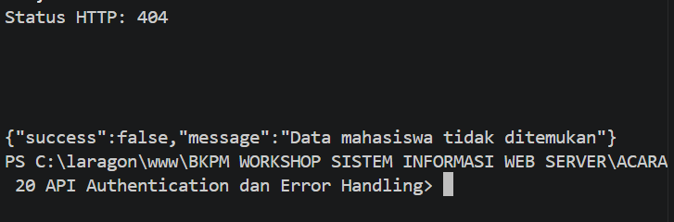
Keterangan: Gambar 15. Penanganan kesalahan ketika ID mahasiswa tidak ditemukan.

2.11.3 Field Wajib Kosong
Pengujian dilakukan dengan mengirimkan data POST yang memiliki field nama kosong. Sistem memeriksa seluruh field wajib, yaitu NIM, nama, dan program studi. Jika salah satu field kosong, proses penambahan ditolak dengan respons HTTP 400 Bad Request.
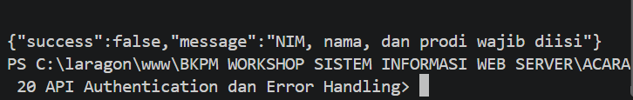
Keterangan: Gambar 16. Validasi input ketika salah satu field wajib tidak diisi.

BAB 3. HASIL DAN PEMBAHASAN

3.1 Hasil Implementasi
Berdasarkan implementasi yang telah dilakukan, API mahasiswa berhasil menyediakan operasi untuk mengambil, menambahkan, memperbarui, dan menghapus data. Autentikasi JWT diterapkan pada operasi POST, PUT, dan DELETE, sedangkan endpoint GET dapat diakses tanpa token.
Sistem juga dilengkapi validasi terhadap format JSON dan field wajib. Selain itu, pemeriksaan keberadaan data diterapkan sebelum proses pembaruan dan penghapusan dilakukan.

3.2 Hasil Pengujian
Pengujian dilakukan menggunakan PowerShell dengan mengirimkan permintaan HTTP ke API lokal. Hasil yang diperoleh dari rangkaian pengujian dirangkum sebagai berikut.
No. | Pengujian | Hasil yang diharapkan
1 | Pembuatan akun pengujian | Akun tersedia untuk login
2 | Login menggunakan kredensial valid | Token JWT berhasil dibuat
3 | GET data mahasiswa | Data berhasil ditampilkan
4 | POST tanpa token | Permintaan ditolak dengan HTTP 401
5 | POST dengan token valid | Data berhasil ditambahkan
6 | Token JWT tidak valid | Permintaan ditolak
7 | Verifikasi setelah POST | Data baru muncul pada hasil GET
8 | Endpoint tidak ditemukan | HTTP 404 Not Found
9 | PUT menggunakan token valid | Data berhasil diperbarui
10 | DELETE menggunakan token valid | Data berhasil dihapus
11 | Verifikasi setelah DELETE | Data yang dihapus tidak muncul lagi
12 | PUT tanpa token | Permintaan ditolak dengan HTTP 401
13 | DELETE tanpa token | Permintaan ditolak dengan HTTP 401
14 | Format JSON tidak valid | HTTP 400 Bad Request
15 | ID mahasiswa tidak ditemukan | HTTP 404 Not Found
16 | Field wajib kosong | HTTP 400 Bad Request
Catatan: tabel ini merangkum hasil yang ditargetkan pada pengujian. Pastikan respons aktual pada screenshot sesuai sebelum menyatakan seluruh pengujian berhasil.

3.3 Analisis Autentikasi JWT
JWT berfungsi sebagai mekanisme autentikasi pada endpoint yang memerlukan perlindungan. Dengan memeriksa token sebelum melakukan operasi penambahan, pembaruan, dan penghapusan, sistem dapat menolak permintaan yang tidak memiliki autentikasi.
Pengujian tanpa token menunjukkan pentingnya validasi autentikasi sebelum perubahan data dilakukan. Token yang valid diperlukan agar permintaan dapat diproses oleh endpoint yang dilindungi.

3.4 Analisis Error Handling
Error handling membantu API memberikan informasi kesalahan yang konsisten kepada klien. Kesalahan format JSON dan field wajib ditangani melalui validasi input, sedangkan data yang tidak ditemukan ditangani melalui pemeriksaan keberadaan data.
Respons kesalahan yang sesuai memudahkan proses pengujian dan membantu pengguna API memahami penyebab permintaan gagal tanpa harus melihat detail teknis internal server.

3.5 Analisis Operasi CRUD
Operasi CRUD telah diterapkan pada data mahasiswa. GET digunakan untuk membaca data, POST untuk menambahkan data, PUT untuk memperbarui data, dan DELETE untuk menghapus data.
Pemisahan model, controller, dan router membuat pengelolaan kode lebih terstruktur. Model menangani interaksi dengan basis data, controller memproses permintaan dan validasi, sedangkan router mengarahkan permintaan berdasarkan endpoint dan metode HTTP.

BAB 4. KESIMPULAN DAN SARAN

4.1 Kesimpulan
Berdasarkan praktikum Acara 20 tentang API Authentication dan Error Handling, dapat disimpulkan bahwa:
- API berbasis PHP berhasil dikembangkan untuk mengelola data mahasiswa melalui metode GET, POST, PUT, dan DELETE.
- Autentikasi menggunakan JSON Web Token diterapkan pada endpoint penambahan, pembaruan, dan penghapusan data.
- Validasi input digunakan untuk memeriksa format JSON dan kelengkapan field yang dikirimkan oleh klien.
- Error handling diterapkan untuk menangani permintaan tanpa token, endpoint yang tidak tersedia, ID mahasiswa yang tidak ditemukan, serta input yang tidak valid.
- Pengujian menggunakan PowerShell membantu memverifikasi respons API dan memastikan alur permintaan dapat diuji secara terstruktur.

4.2 Saran
Pengembangan selanjutnya dapat dilakukan dengan menambahkan pengujian otomatis, membatasi percobaan login yang berulang, menyimpan secret JWT melalui konfigurasi lingkungan, serta memperluas pengujian terhadap kondisi kegagalan basis data. Selain itu, hak akses pengguna dapat dikembangkan berdasarkan peran agar setiap operasi hanya dapat dilakukan oleh pengguna yang berwenang.

BAB 5. PENUTUP

Demikian laporan praktikum Acara 20 tentang API Authentication dan Error Handling. Melalui praktikum ini, mahasiswa memperoleh pemahaman mengenai implementasi API, autentikasi menggunakan JWT, pengelolaan data mahasiswa, serta penanganan kesalahan pada aplikasi berbasis web. Diharapkan hasil praktikum ini dapat menjadi dasar untuk mengembangkan API yang lebih aman, terstruktur, dan mudah dipelihara.

